คณะผู้บริหาร
องค์การบริหารส่วนตำบลห้วยบง
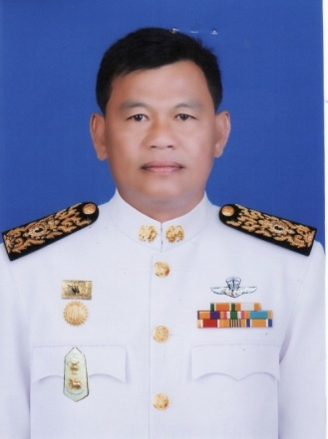
นายเจริญ บัวหลวงงาม
นายก อบต.

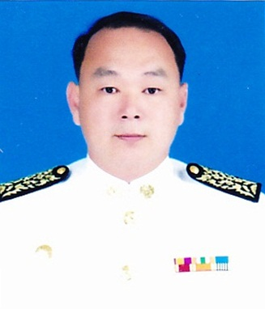
นายสุทิน รวมทรัพย์
รองนายก อบต.

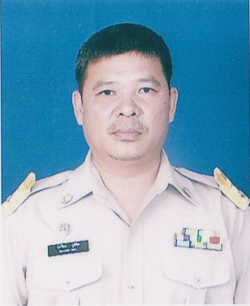
นายรุ่งเรือง ภูพิชิต
รองนายก อบต.

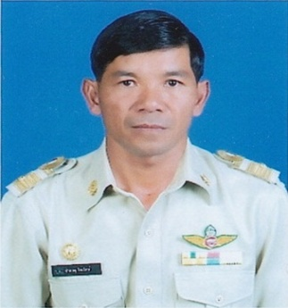
นายชำนาญ จิณรักษ์
เลขานายก อบต.

